**1. 美国人身份生成：**

[网址1](https://www.fakenamegenerator.com/advanced.php?t=country&n%5B%5D=us&c%5B%5D=us&gen=100&age-min=19&age-max=21)

[网址2](http://www.haoweichi.com/Index/random)

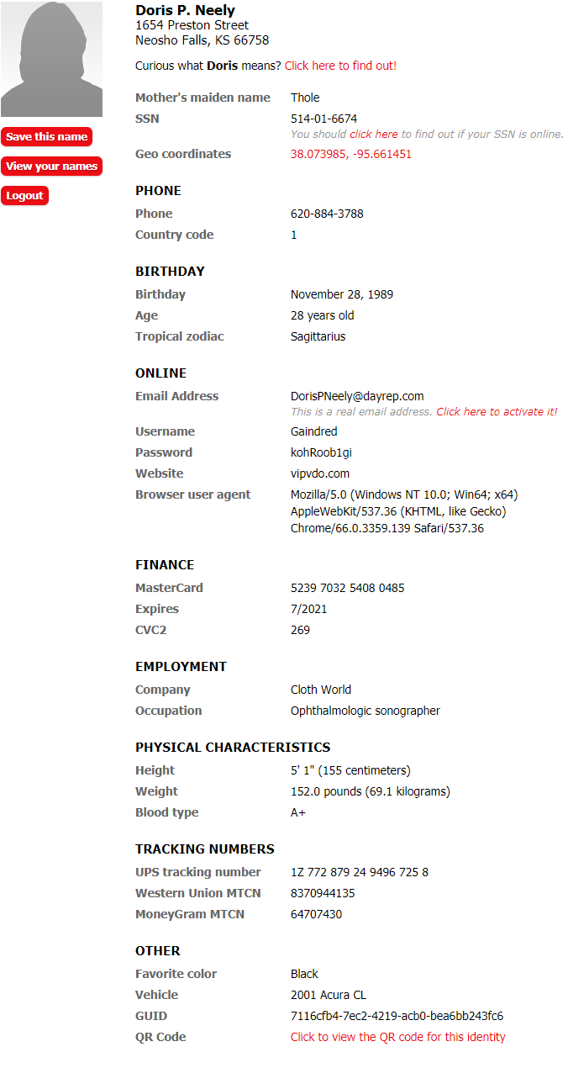

**2. 在线申请教育账户：**

**申请地址：**

[openccc](https://www.opencccapply.net/uPortal/f/u66l1s1000/normal/render.uP)

登录名：whiteblack

密码：usa8888....

保密邮箱：[aixiniu@gmail.com](mailto:aixiniu@gmail.com)

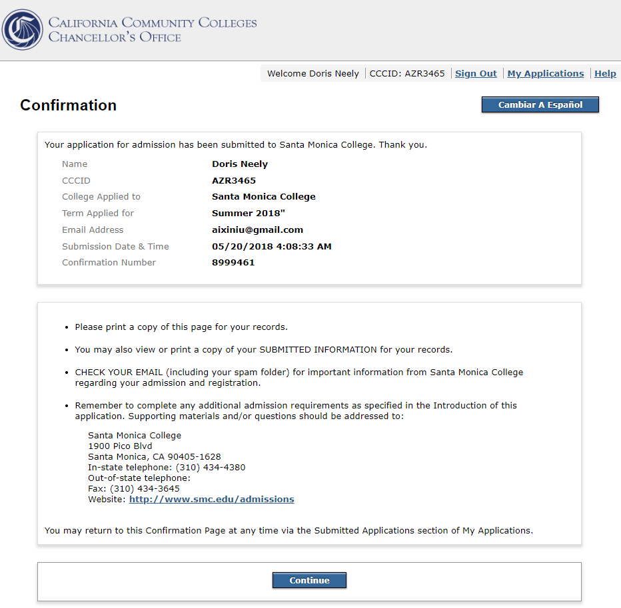

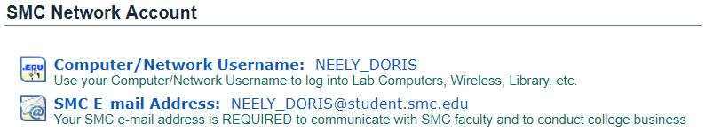

**申请结果 - 教育邮箱账户：**

姓名：**Doris Neely**

Your SMC ID: **1668420**

SMC邮箱地址：**neely_doris@student.smc.edu**

**SMC信息：**

[SMC账号登录网址](http://www.smc.edu/Pages/Home.aspx) **Login - Corsair Connect**

登录名：**1668420**

密码：**Usa8888....**

进入SMC管理页面 - SMC@mail by Google

**3. Google Driver**

**SMC账号登录Google：**

**mail.google.com** - 输入**neely_doris@student.smc.edu** - SMC页面 - 用户名：**neely_doris** 密码：**Usa8888....**

**4. Office 365**

[**Office365地址**](https://www.office.com/?auth=2&home=1)

姓氏 Doris

名字 Neely

账户：

DorisNeely

neely_doris@student.smc.edu

方法来自：

[转发自频道Telegram]

谷歌教育邮箱，可申请1EB网盘和开通微软Office365教育版，能用在线版Office，以及微软的OneDrive网盘.。

全程特殊网络，全程PC操作，手机操作可能出现奇怪问题。

1.get美区虚拟身份：

<http://t.cn/REMDIU2>

或者用：

<http://suo.im/3dL5kG>

2.在线申请教育账户，那步骤操作就行：

<http://suo.im/49khtU>

3.收到教育ID后，登陆管理系统，get邮箱：

<http://t.cn/REMDmNM>

4.Gmail和谷歌网盘地址就不用发了吧，补下用这邮箱激活office365的地址：

<http://suo.im/4kyfP4>

图文操作姿势请参考此链接

<https://mp.weixin.qq.com/s/jaNXluwbSl_IZeBc9hqvMA>